Міністерство освіти і науки України

Харківський національний університет радіоелектроніки

Кафедра системотехніки

Дисципліна: «Алгоритмізація та програмування»

**ЛАБОРАТОРНА РОБОТА № 5**

**«ВИВЧЕННЯ МОЖЛИВОСТЕЙ МОВИ С++ ПРИ РОБОТІ З МАСИВАМИ ТА ЗАПИСАМИ»**

|  |  |
| --- | --- |
|  | Прийняла:  Жернова П. Є.  з оцінкою «__»  «____»___________2019р. |

|  |  |
| --- | --- |
|  | Виконав:  Ст. гр. ІТУ-19-2  Куренков Б.М. |

**МЕТА РОБОТИ**

Вивчення можливостей мови С++ при роботі з масивами та записами. Отримання практичних навичок використання можливостей роботи з масивами та записами при вирішенні практичних завдань.

**ПОСТАНОВКА ЗАДАЧІ**

1. 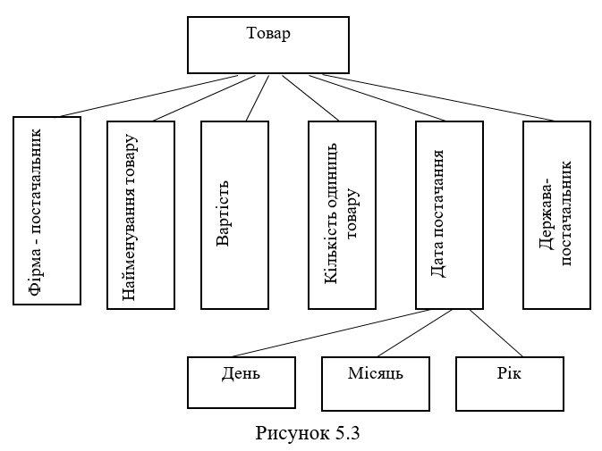Для структури даних, яка наведена на рисунку 5.3 необхідно створити масив записів та визначити (усі записи мають бути заповнені випадково, кількість записів більше 15):

1.6 Фірми постачальники, в назві товарів яких є слово «монітори», вартість товару не перевищує 1500, а дата постачання – березень 2013 року;

**ХІД РОБОТИ**

#define _CRT_SECURE_NO_WARNINGS

#include <iostream>

#include <fstream>

#include <ctime>

using namespace std;

int productsCountFind(const char* file_name);

int main() {

srand(time(0));

setlocale(LC_ALL, "Russian");

struct DataInfo {

int day, year;

char month[15];

};

struct Product {

char firm_name[32];

char product_name[48];

char supplier_country[15];

int price, count;

DataInfo data;

};

Product* products;

int products_count;

char buff[128];

const char *file_name = "productss.txt";

ifstream fout;

int p_price, p_count, p_day, p_year;

char f_name[15][48] = { "Братанчик.инк","Самсунг","Эндемик.инк","Нокия","Хуавей","Макдональдс","Стрендж.инк","Эпл","Марафонец","Викторианство","ХНУРЭ","Валерианство","Нокия","Гватемала","Папуг.инк" },

p_name[15][64] = { "Мониторы от Норцов","Телефон А1","Мониторы гибкие","Телефон А2","Телефон А3","Мониторы из мака","Мониторы из мрамора","Телефон А4","Скакалка","Мониторы на отчисление","Мониторы из сената","Телефон А5","Телефон А6","Клаудфорест","Мониторы от папуга" },

p_supplier_country[15][32] = { "Украина","Китай","Далекий остров","Китай","Китай","США","Космос","США","Россия","Edge of Empire","Страна забвения","Китай","Китай","Бразилия","Сердешко" },

months[12][16] = { "Январь", "Февраль", "Март", "Апрель", "Май", "Июнь", "Июль", "Август", "Сентябрь", "Октябрь", "Ноябрь", "Декабрь" },

p_month[15][16];

ofstream fin(file_name);

if (!fin) cout << "Ошибка записи в файл " << file_name << " информации о продуктах", system("pause"), exit(2);

for (int i = 0, tmp_month; i < 15; i++) {

tmp_month = rand() % 12;

strcpy(p_month[i], months[tmp_month]);

p_price = rand() % 2001;

p_count = rand() % 1001;

p_day = rand() % 30;

p_year = 2012 + rand() % 2;

fin << f_name[i] << ',' << p_name[i] << ',' << p_price << ',' << p_count << ',' << p_day << ',' << p_month[i] << ',' << p_year << ',' << p_supplier_country[i] << ';';

}

fin.close();

products_count = productsCountFind(file_name);

products = new Product[products_count];

fout.open(file_name);

if (!fout) cout << "Ошибка чтения из файла " << file_name << " информации о продуктах", exit(1);

for (int i{ 0 }; i < products_count; i++) {

fout.getline(buff, sizeof(buff), ';');

strcpy(products[i].firm_name, strtok(buff, ","));

strcpy(products[i].product_name, strtok(NULL, ","));

products[i].price = atoi(strtok(NULL, ","));

products[i].count = atoi(strtok(NULL, ","));

products[i].data.day = atoi(strtok(NULL, ","));

strcpy(products[i].data.month, strtok(NULL, ","));

products[i].data.year = atoi(strtok(NULL, ","));

strcpy(products[i].supplier_country, strtok(NULL, "\0"));

}

for (int i{ 0 }; i < products_count; i++) {

cout << "Название фирмы: " << products[i].firm_name << "\nНазвание продукта: " << products[i].product_name << "\nСтоимость продукта: "

<< products[i].price << "\nКол-во продуктов: " << products[i].count << "\nДата поставки: "

<< products[i].data.day << '.' << products[i].data.month << '.'

<< products[i].data.year << "\nСтрана-поставщик: " << products[i].supplier_country << "\n\n";

}

cout << "Названия фирм, которые соответствуют условию ревизора:\n";

for (int i{ 0 }; i < products_count; i++) {

if (strstr(products[i].product_name, "Мониторы") && products[i].price <= 1500 && strstr(products[i].data.month, "Март") && products[i].data.year == 2013)

cout << products[i].firm_name << endl;

}

fout.close(); cout << endl;

delete[] products;

system("pause");

return 0;

}

int productsCountFind(const char* file_name) {

int counter = 0;

char tmp[128];

ifstream fout;

fout.open(file_name);

if (!fout) cout << "Ошибка чтения файла " << file_name << " во время определения кол-ва продуктов", exit(-1);

while (fout.getline(tmp, sizeof(tmp), ';'))

counter++;

fout.close();

return counter;

}

**ВИКОНАННЯ ЕКСПЕРИМЕНТІВ ПО НАЛАГОДЖЕННЮ ПРОГРАМИ**

